Wykład IV

Zadanie 1.
Korzystając z odpowiedniej własności pochodnej funkcji (patrz punkt 5 w wykładzie) udowodnij, że
(ctg x)' = -1/sin² x.

Zadanie 2.
Oblicz pochodne następujących funkcji:
- 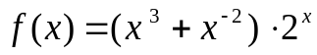
- 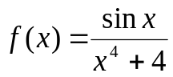

Zadanie 3.
Oblicz pochodne następujących funkcji:
- 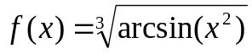
- 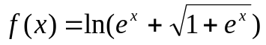

Zadanie 4.
Wyznacz równanie stycznej do wykresu funkcji y = f (x) w punkcie (x₀,f(x₀), jeśli
a) f(x) = sin²x, x₀ = π/6
b) f(x) = ln(x²+e), x₀ = 0

